**Local Alignment Document**

2013011082 이상옥

1. **수행시간 측정**

**측정방법**

time명령을 실행시 앞에 추가해 시간측정. Real time 기준으로 측정하며, 외부영향을 줄이기 위해 프로세스를 연달아 실행한다

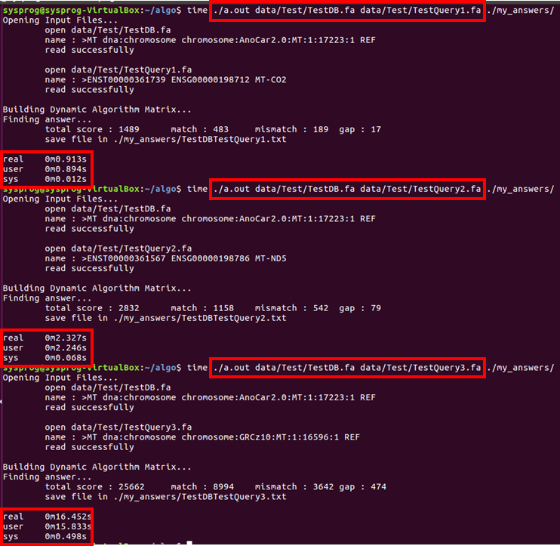

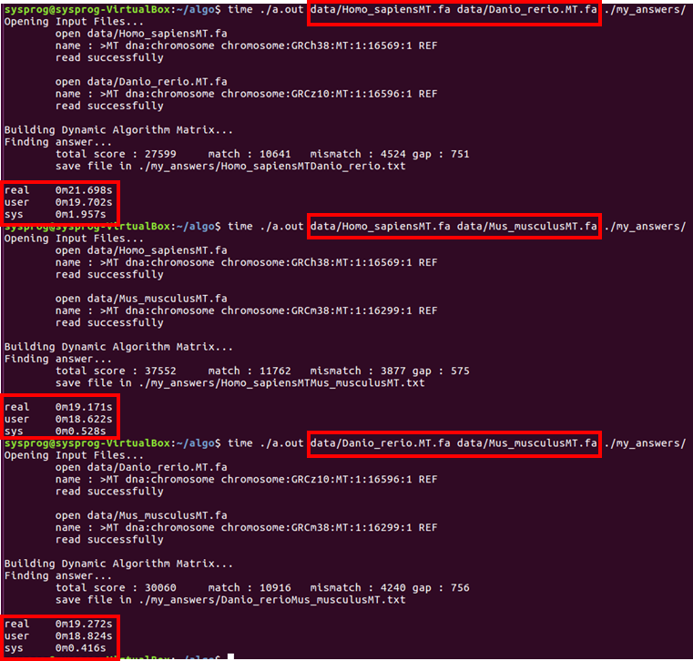

|  |  |
| --- | --- |
| database | **시간(sec)** |
| Test Query 1 | **0.9** |
| Test Query 2 | **2.3** |
| Test Query 3 | **16.5** |
| Homo_sapience & Danio_rerio | **19.2** |
| Homo_sapience & Mus_musculus | **21.7** |
| Mus_musculus & Danio_rerio | **19.3** |

1. **메모리 사용량 측정**

**측정방법**

argv[4]로 “stop”입력 시 프로그램 중지

ps -ef 명령어로 프로세스 목록 열람, 그 중 Local Alignment 프로세스 이름으로 pid값 확인

cat /proc/[찾아낸 pid 값]/status 명령으로 Local Alignment 프로세스의 상세설명 확인

heap, stack 사용량에 해당되는 VmData, VmStk를 기준으로 비교





|  |  |  |
| --- | --- | --- |
| Database | **Heap사용량(KB)** | Stack사용량(KB) |
| Test Query 1 | **46764** | 132 |
| Test Query 2 | **112672** | 132 |
| Test Query 3 | **872468** | 132 |
| Homo_sapience & Danio_rerio | **1075028** | 132 |
| Homo_sapience & Mus_musculus | **1055812** | 132 |
| Mus_musculus & Danio_rerio | **1057532** | 132 |

1. **실행결과**

**Score**

|  |  |  |  |  |
| --- | --- | --- | --- | --- |
| database | **Total score** | Match | Mismatch | Gap |
| Test Query 1 | **1489** | 483 | 189 | 17 |
| Test Query 2 | **2832** | 1158 | 542 | 79 |
| Test Query 3 | **25662** | 8994 | 3642 | 474 |
| Homo_sapience & Danio_rerio | **27599** | 10641 | 4524 | 751 |
| Homo_sapience & Mus_musculus | **37552** | 11762 | 3877 | 575 |
| Mus_musculus & Danio_rerio | **30060** | 10916 | 4240 | 756 |

실행결과 생성된 파일은 따로 첨부